关于德国家族企业的国际书籍首映

温度控制专家 LAUDA 被选入“德国家族企业的秘密“

Lauda-Königshofen, 2026 年 1 月 30 日 — LAUDA DR. R. WOBSER GMBH & CO. KG 公司在新出版的《德国家族企业的秘密》一书中以四页篇幅进行了介绍。该书最近在德国出版，重点介绍了 50 家德国家族企业及其成功策略。 该书以英语撰写，由著名的普雷斯特尔出版社（Prestel Verlag）出版，该出版社隶属于企鹅兰登书屋出版集团（Penguin Random House Verlagsgruppe），专门面向国际读者。

本书由普华永道德国家族企业和中小企业部门负责人 Uwe Rittmann、Maschinenraum GmbH 总经理 Tobias Rappers 以及 “ABOUT Germany“系列出版人 Olaf Salié 共同编辑，全书共 300 多页，介绍了德国家族企业的基因。本书侧重于传统、创新、韧性和长期企业思维等价值观。 在深入的研究论文和个人肖像中，来自学术界和实业界的领先专家们展示了为什么德国家族企业在全球范围内以可靠性、质量和卓越的技术而著称。
LAUDA 作为精确温度控制设备和系统的全球市场领导者，被提名入选本书。 作为一家由第三代经营者管理的家族企业，LAUDA 体现了德国中小企业成功的关键因素：卓越的技术、全球市场影响力以及将传统与创新相结合的能力。LAUDA 是德国中小企业领先的创新生态系统 “Maschinenraum“ 的成员，这彰显了该公司的特殊创新力。
“我们非常高兴 LAUDA 能成为这本国际重要著作中介绍的重要企业之一“LAUDA 执行合伙人 Gunther Wobser 博士解释道。“对于拥有 12 家国际子公司的企业而言，在全球市场上的存在具有重要的战略意义。 这本书提高了德国中小企业的知名度，并彰显了家族企业在面临全球挑战时所具备的独特优势。“
Gunther Wobser 博士出席了 2025 年 11 月 28 日在柏林举行的图书首发式，并参加了小组讨论。 该书于 2025 年 12 月 17 日在德国正式发售，2026 年 1 月 20 日在英国首次国际发行，计划于 2026 年 3 月 3 日在美国发行。 该作品的国际影响力为 LAUDA 的全球业务发展提供了支持：该传记促进了与国际商业伙伴的对话，并为该公司的两家美国分支机构以及去年在印度浦那成立的销售公司“Degree LAUDA Precision“带来了额外的知名度。 该书还恰逢 LAUDA 成立 70 周年，公司将于 2026 年 3 月 1 日庆祝这一里程碑。
“德国家族企业的秘密“ 是普雷斯特尔出版社“关于德国“ 系列的一部分，ISBN 编号为 978-3-7913-9190-8，可在书店购买。

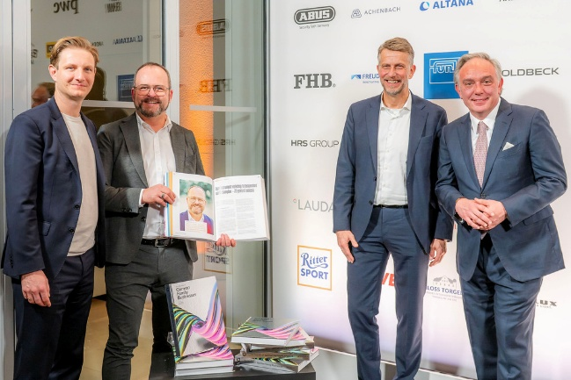  图片 1： LAUDA 执行合伙人 Gunther Wobser 博士（左二）与出版人 Tobias Rappers（Maschinenraum GmbH 创始人）、Uwe Rittmann（普华永道德国家族企业和中小企业部门负责人）和 Olaf Salié（“ABOUT Germany“ 系列出版人）在 2025 年 11 月 28 日于柏林举行的新书发布会上合影。 © Peter J. Kierzkowski | 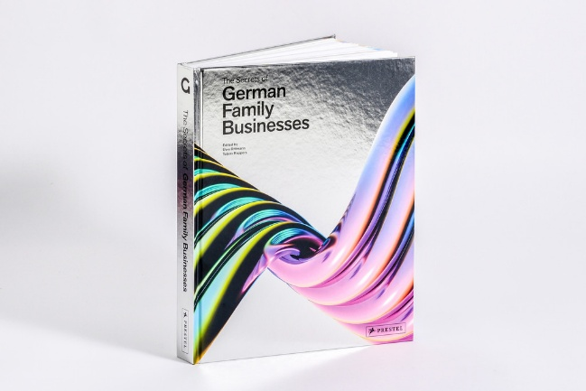  图片 2：“德国家族企业的秘密“介绍了 50 家德国家族企业，并向国际读者展示了它们的成功策略。这本 304 页的合辑在书店有售，ISBN 编号为 978-3-7913-9190-8。© Prestel 出版社
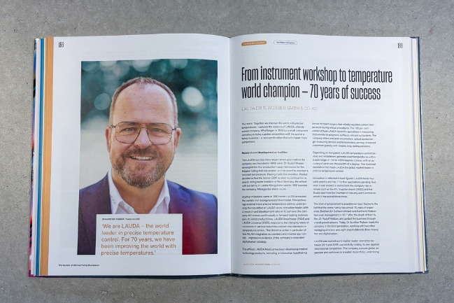  图片 3： 四页的 LAUDA DR. R. WOBSER GMBH & CO. KG 简介介绍了这家全球领先的温度控制设备和精确温度生成系统制造商的国际化定位和创新实力。© LAUDA | 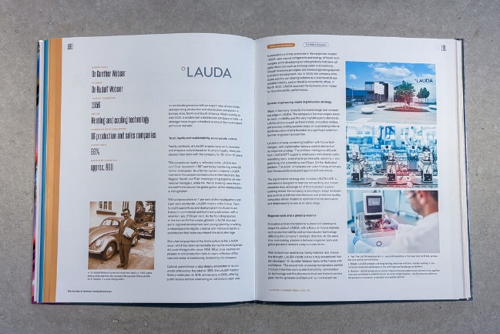  图片 4：“德国家族企业的秘密“一书中关于 LAUDA 的介绍占用了两个双页，突出了这家由第三代经营者管理的家族企业将传统、创新和全球市场影响力融为一体的特点。© LAUDA

我们是 LAUDA – 精确温度控制领域的世界市场领导者。我们的温度控制仪器和设备是许多重要应用的核心，为更美好的未来作出贡献。作为全方位服务供应商，我们在研究、生产和质量控制中保证最佳温度。我们是电动汽车、氢气、化学、制药/生物技术、半导体和医疗技术领域的可靠合作伙伴。凭借专业的建议和创新的解决方案，70 年来，我们每天都以崭新面貌支持世界各地的客户。

在公司管理方面，我们迈出的每一步都是具有决定意义的。我们关注员工成长并不断挑战自我：向着我们共同塑造的更美好未来努力。

新闻联络人
我们非常愿意向媒体提供有关我们公司、LAUDA FabrikGalerie 以及我们促进创新、数字化和创意管理项目的信息稿。我们期待与您进行开诚布公的交流 - 联系我们！

CHRISTOPH MUHR
企业公关部门负责人
电话 + 49 (0) 9343 503-349
christoph.muhr@lauda.de

LAUDA DR.R. WOBSER GMBH & CO.KG, Laudaplatz 1, 97922 Lauda-Königshofen，德国两合公司：所在地 Lauda-Königshofen，注册法院 Mannheim HRA 560069个人责任合伙人：LAUDA DR.R. WOBSER Verwaltungs-GmbH，所在地 Lauda-Königshofen，注册法院 Mannheim HRB 560226常务董事：Gunther Wobser 博士 (董事长/总裁兼 CEO)，Mario Englert 博士 (CFO)，Marc Stricker 博士 (COO)

